目 录
一、系统登录 1
二、固定资产增加 2
三、资产的变动 4
四、资产的处置 7
五、查询及导出资产 9

高校固定资产管理系统
资产管理员操作手册
资产管理员负责资产的日常业务信息录入：其中包括新增资产的录入、资产的变动和处置信息录入、提交。

一、系统登录
打开360浏览器，输入固定资产系统的登陆地址新乡医学院三全学院资产管理数字化平台 http://10.10.10.41/pt/，打开系统登陆界面
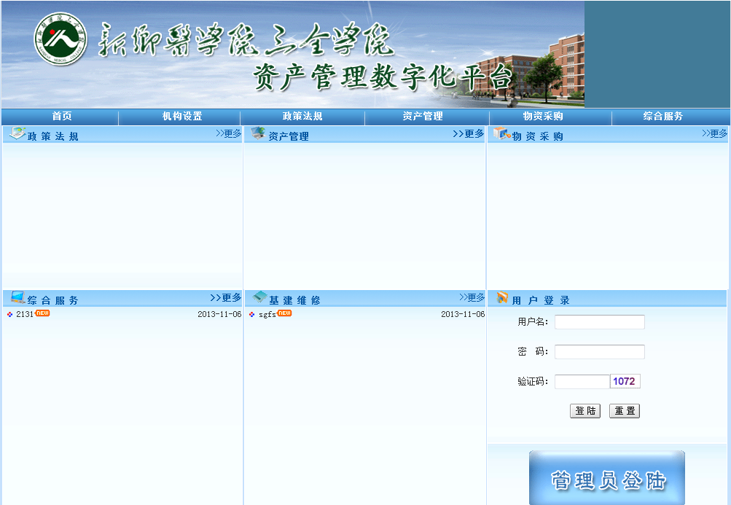
输入用户名和密码登录，进入系统的首界面。
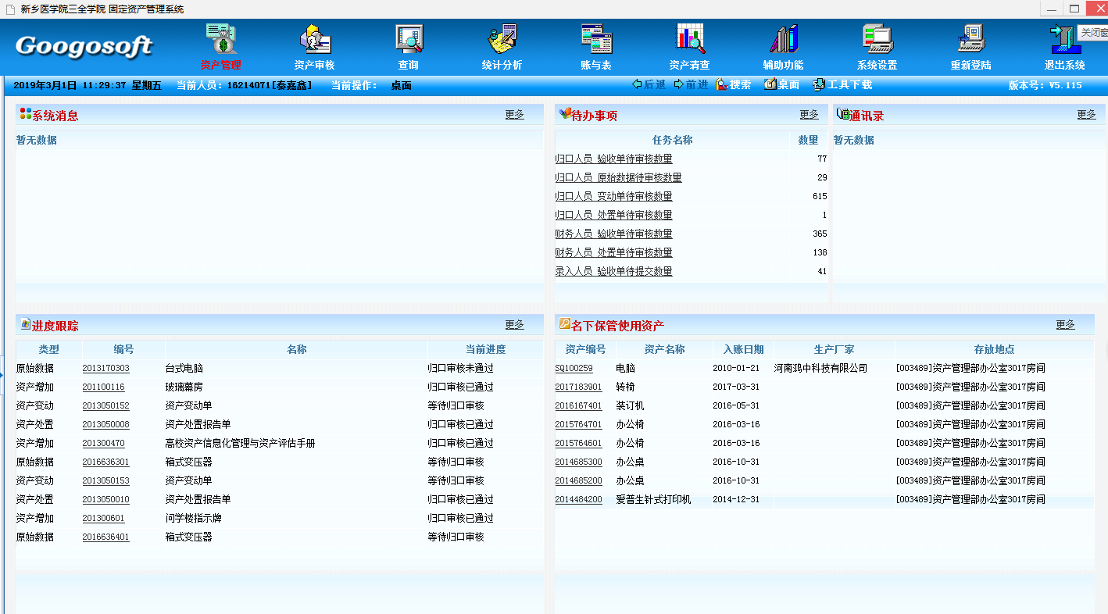
页面的顶端是登陆人员可用的菜单栏；第二行是状态栏，显示时间、登陆人员及一些快捷工具；下面的窗口是桌面：系统消息（系统管理员发布的消息通告）、待办事项、进度跟踪（对资产日常管理的信息跟踪）、负责管理的资产（所负责管理的资产信息）。

二、固定资产增加
新增加的资产（包括自建、租赁、借用、购买、受赠、交换等方式）在 固定资产增加窗口中添加到系统中去。
基本步骤为：添加新验收单、填写验收单信息项、生成卡片、填写卡片信息项、提交资产审核。
操作窗口：资产管理----资产增加----固定资产增加
1点击资产管理—点击资产增加
第一步
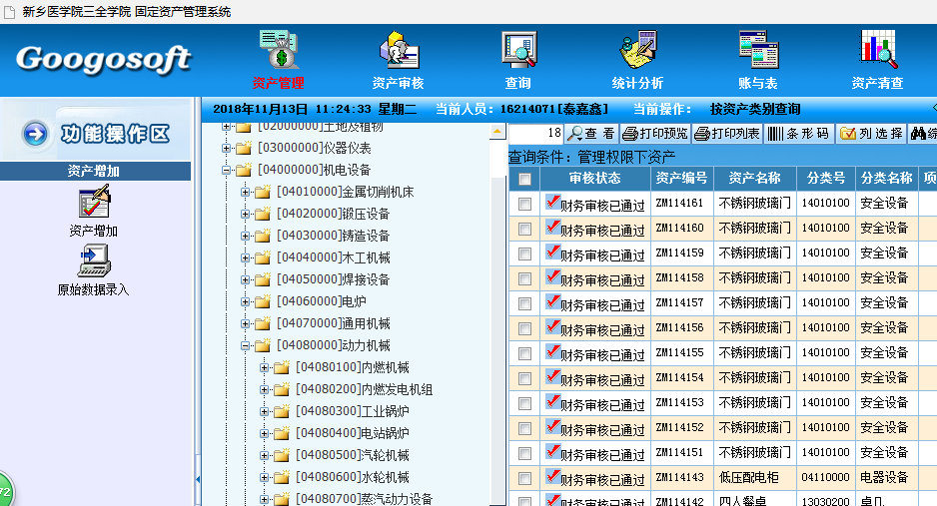
第二步
2点击选择确定当你新增资产的年份
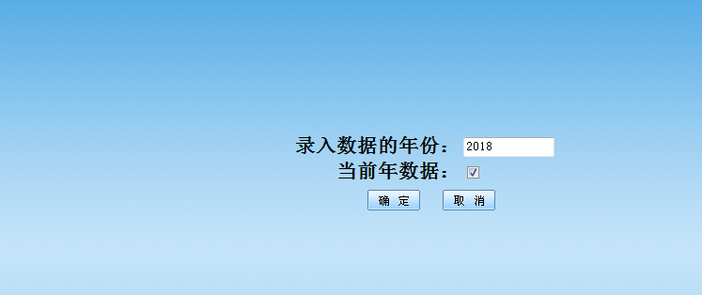
- 点击选择资产使用部门的末级单位——点击增加
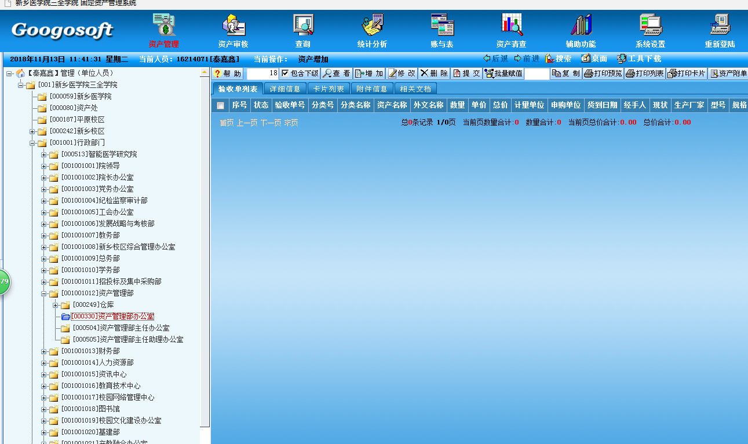
第二步
第一步
- 按照验收单录入资产名称—分类代码选择——双击所选择得分类名称及代码（分类名称选择要合理）
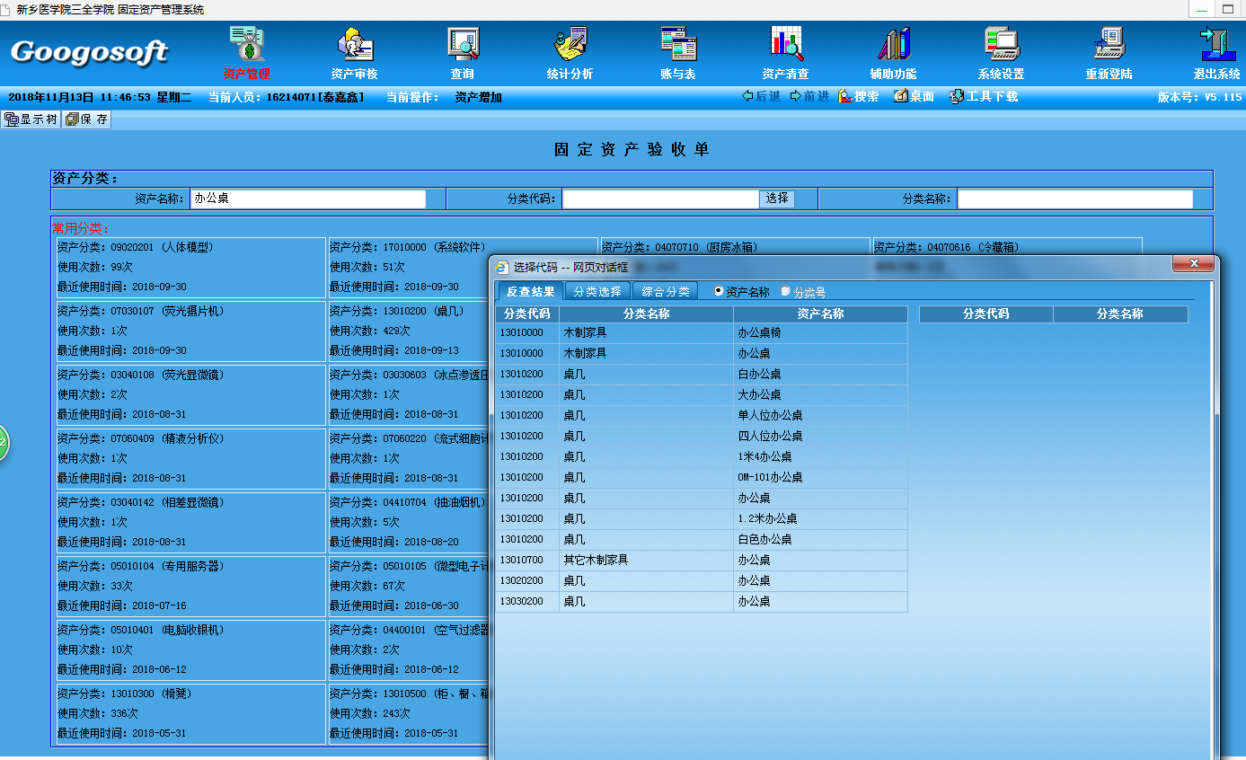
第二步
第一步

5.红色项目必填项，按照验收单信息填写，先保存再提交。
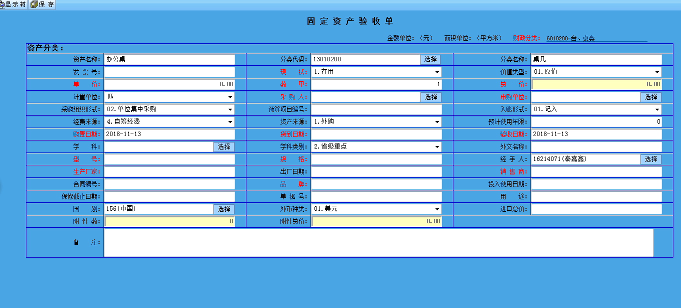

资产的变动
资产的变动主要为使用单位、使用人、现状、使用方向、存放地点、变动。
资产变更流程：点击资产管理----点击资产变动处置——点击资产变动
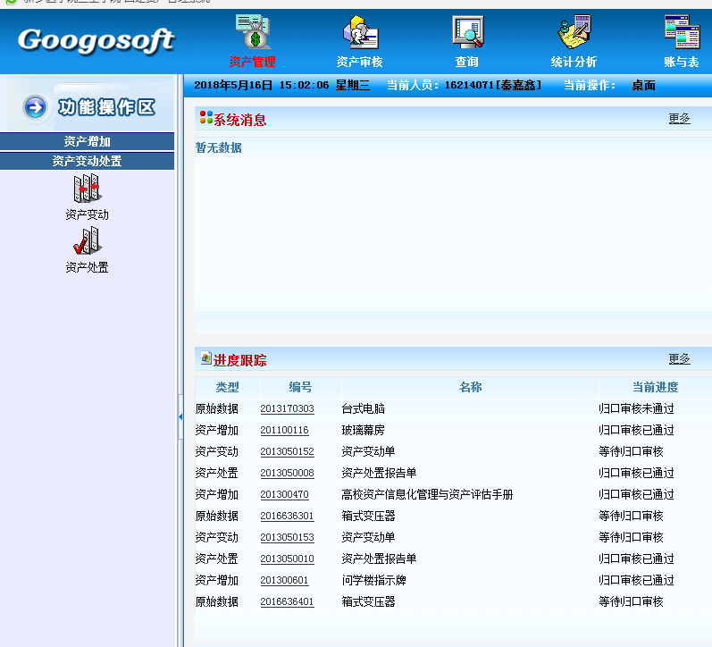
第二步
第一步

- 点击资产使用单位（如仁智书院）——点击项目变动

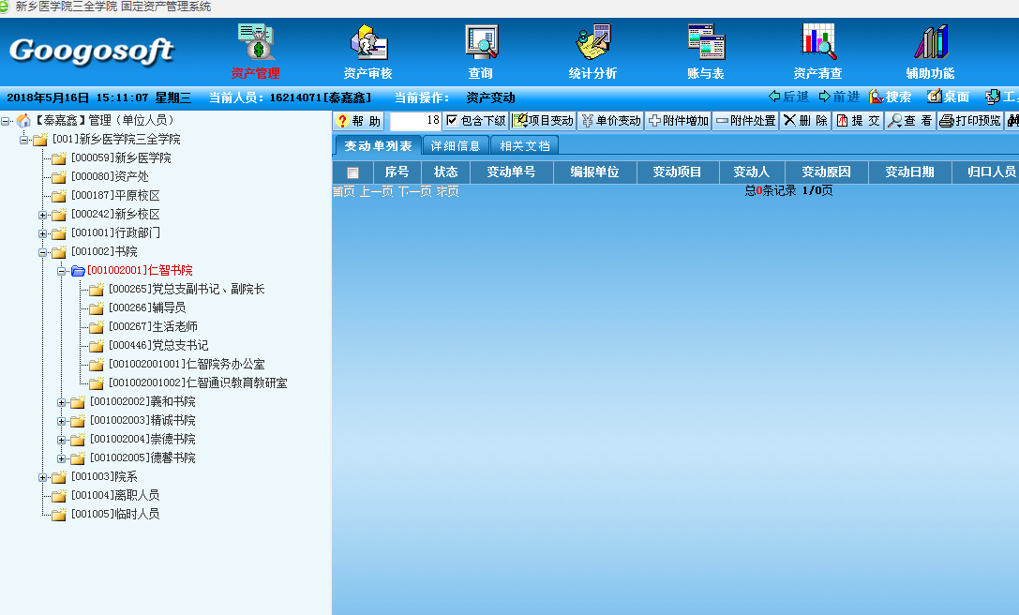
第一步
第二步
- 点击人员——点击（郭祥玲资产管理部办公室）——点击人员具体所在单位，——点击人员姓名——出现使用人资产，在“序号”前面点击对号，点击选择，出现确定变动资产，点击确定。
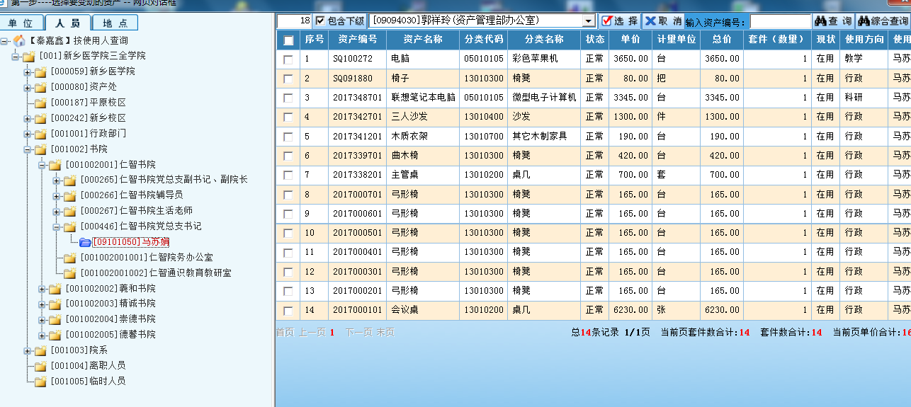

- 出现资产变动报告单，如选择的某条资产变动有问题，可以在删除前面打对号，点击删除，可删除指定的变动资产。
主要维护选择使用部门具体到使用人所在的最末级单位（如某某办公室），存放地点变更到资产所在的房间，其它视情况维护。
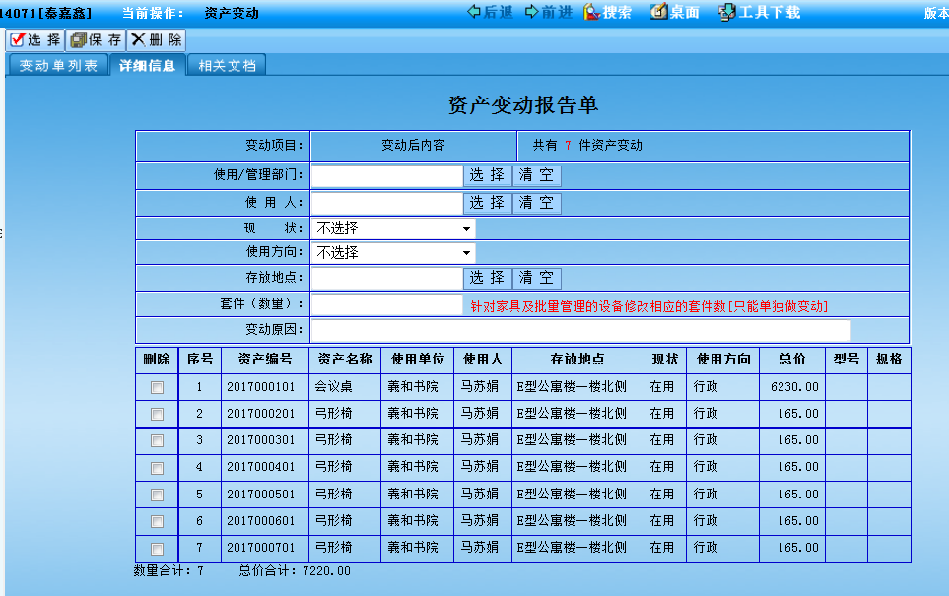
- 信息维护完毕，点击左上角保存，出现提交，点击提交。
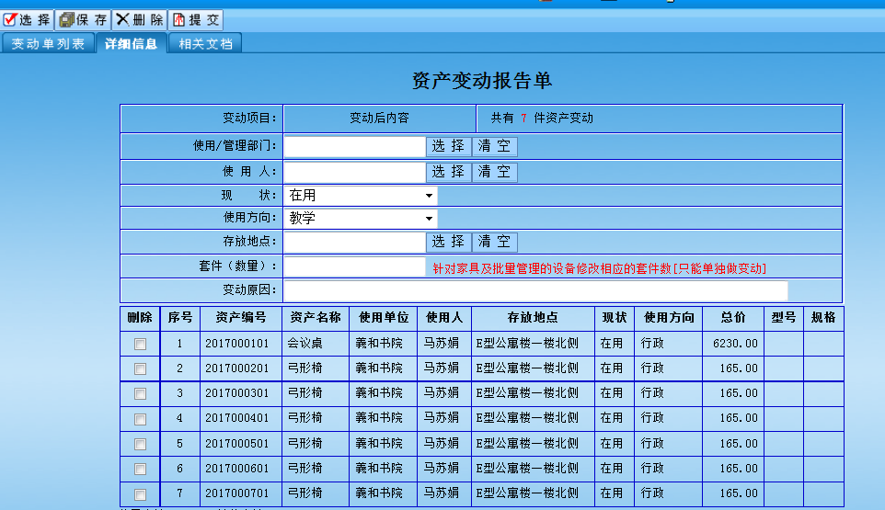

资产的处置
资产的处置主要为相关资产无法在使用，需要报废时进行处置。
资产处置流程：1.点击资产管理----点击资产变动处置——点击资产处置
第二步
第一步

2.点击部分报废资产使用单位-—点击增加
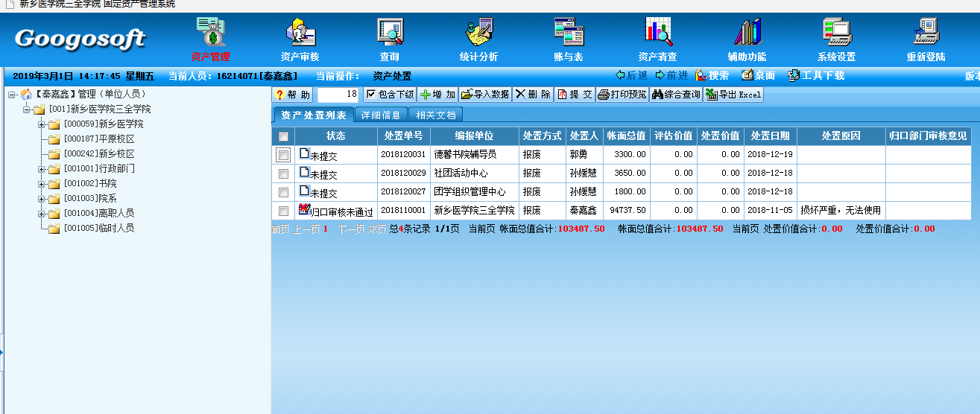
第二步
第一步

3.点击单位—点击（郭祥玲资产管理办公室）—输入报废资产资产编号—点击查询
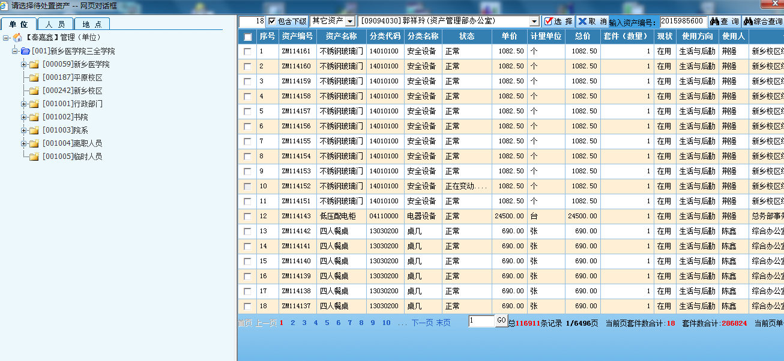

4.在“序号”前面点击对号，点击选择，出现确定处置资产，点击确定。

5.出现处置报告单，只按实际情况填写处置原因及技术鉴定意见 ——报存—提交
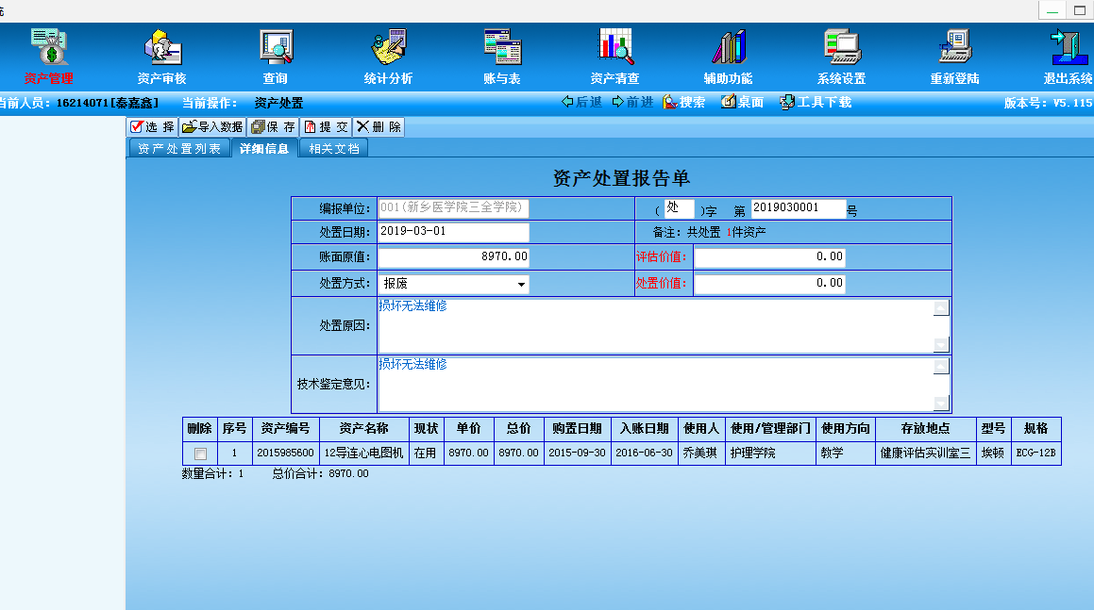

五、查询及导出资产
点击查询——点击分类查询——点击按使用单位查询

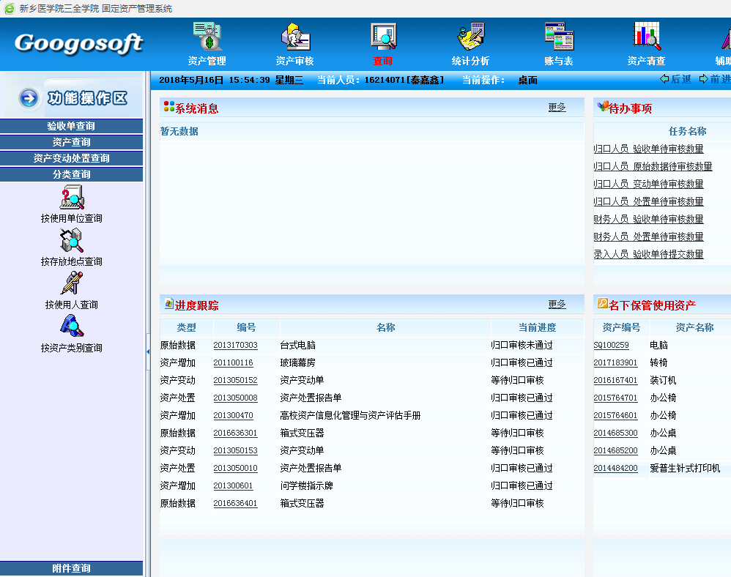

点击本单位一级机构，出现本单位所有资产，点击导出EXCEL
